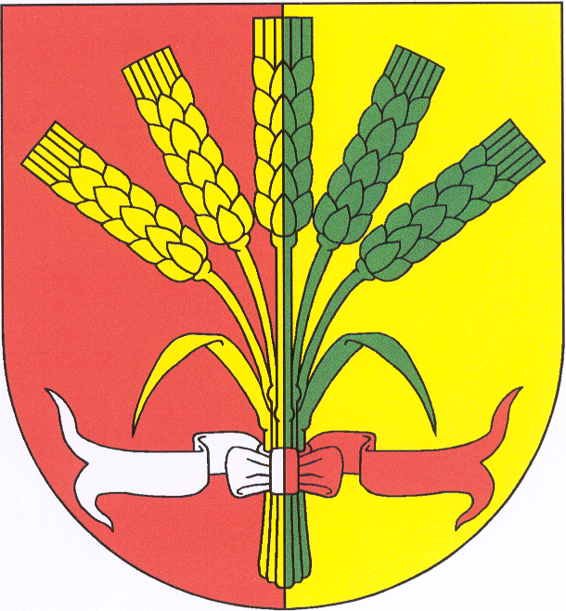

**OBEC SYCHROV**

**ZASTUPITELSTVO OBCE SYCHROV**

**Obecně závazná vyhláška,**

**kterou se stanoví část společného školského obvodu základní školy**

Zastupitelstvo obce Sychrov se na svém zasedání dne 24. 10. 2024 usnesením č. 28/2024 usneslo vydat na základě ustanovení § 178 odst. 2 písm. c) zákona č. 561/2004 Sb., o předškolním, základním, středním, vyšším odborném a jiném vzdělávání (školský zákon), ve znění pozdějších předpisů, a v souladu s § 10 písm. d) a § 84 odst. 2 písm. h) zákona č. 128/2000 Sb., o obcích (obecní zřízení), ve znění pozdějších předpisů, tuto obecně závaznou vyhlášku (dále jen „vyhláška“):

**Čl. 1**

**Stanovení školského obvodu**

Na základě uzavřených dohod obcí Sychrov, Radimovice a Paceřice o vytvoření společného školského obvodu základní školy je území obce Sychrov částí školského obvodu Základní školy Radostín, okres Liberec, příspěvková organizace, se sídlem Radostín 19, 463 44 Sychrov, zřízené obcí Sychrov.

**Čl. 2**

**Zrušovací ustanovení**

Zrušuje se obecně závazná vyhláška č. 1/2022, kterou se stanoví část společného školského obvodu základní školy, ze dne 14. 3. 2022.

**Čl. 3**

**Účinnost**

Tato vyhláška nabývá účinnosti 1. 1. 2025.

|  |  |
| --- | --- |
| ………………………………..  Jaroslav Bretšnajdr | …………………………………  Bc. Stefan Canov |
| místostarosta | starosta |